ИЗГОТОВЛЕНИЕ СХЕМАТИЧЕСКОЙ МОДЕЛИ ПЛАНЕРА
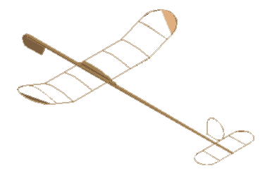
Материалы:
- алюминиевая проволока толщиной 2-2.5 мм,
- сосновые рейки сечением 6х6 мм, 4х4 мм и 3х3 мм,
- клей ПВА,
- нитки и тонкая бумага или лавсановая пленка.

Инструменты:
линейка, нож (или лезвие), наждачная бумага, булавки, рубанок, карандаш.

Чертёж модели схематического
планера
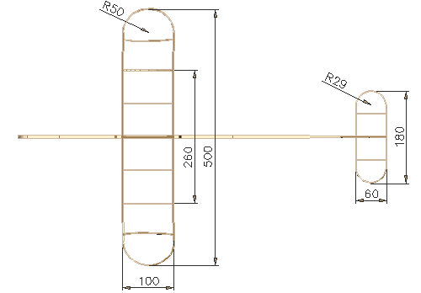

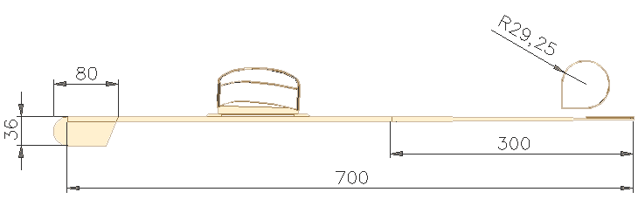

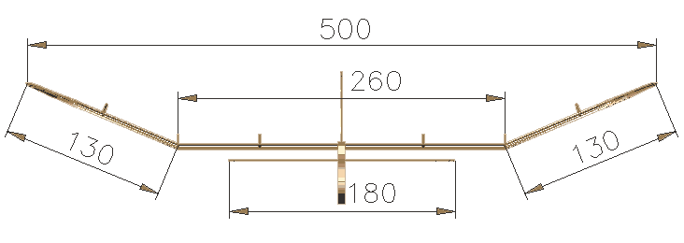

Изготовление модели
1. Изготовление фюзеляжа
Основой фюзеляжа служит рейка сечением 6х6 мм и длиной 600мм. Сечение рейки от середины к хвосту необходимо уменьшить до сечения 3х3 мм с помощью рубанка и наждачной бумаги. Груз изготовить из бруска длиной 80 мм, шириной 30 мм толщиной 6 мм. Груз приклеивается в носовой части рейки фюзеляжа.

2 Изготовление киля
Киль изогнуть из алюминиевой проволоки толщиной 2-2,! мм. Киль крепится к хвостовой части фюзеляжа с помощью клея и ниток на расстоянии 80 мм от края. Киль оклеивается тонкой бумагой с одной стороны. К задней кромке киля приклеивается полоска плотной бумаги высотой 40 мм и шириной 10-15 мм для регулировки направления полета модели.

3 Изготовление стабилизатора
Переднюю и заднюю кромки стабилизатора изготовить из реек
сечением 3х3 мм, длиной 180 мм. Законцовки изогнуть из алюминиевой проволоки
толщиной 2-2,5 мм и закрепить к передней и задней кромкам с помощью клея и
ниток.
Центральную нервюру изготовить из рейки сечением ЗхЗмм длиной 54
мм, подогнать по месту и вклеить. Стабилизатор крепится к хвостовой части фюзеляжа, с помощью клея и ниток, на расстоянии 5 мм от края перпендикулярно продольной оси фюзеляжа. Стабилизатор оклеивается тонкой бумагой с верхней стороны.

4.Изготовление крыла
4.1 Изготовление центроплана крыла
Переднюю и заднюю кромки центроплана изготовить из реек сечением
4х4 мм, длиной 260 мм. Нервюры изогнуть из алюминиевой проволоки толщиной 2-2.5 мм по профилю по профилю. В кромках, в местах крепления нервюр, просверлить отверстия диаметром 2-2.5 мм, в которые вставить нервюры с
применением клея. Соединительные уголки изгибаются из алюминиевой проволоки, предварительно расклепанной. Разделительные нервюры и соединительные уголки закрепляются на концах центроплана с помощью клея и ниток.

4.2 Изготовление " Ушек " крыла
Передние кромки "ушек" изготовить из реек сечением 4х4 мм, длиной 32 мм. Задние кромки "ушек" изготовить из реек сечением 4х4 мм, длиной 130 мм. Изготовление и установка нервюр "ушек" аналогичны изготовлению и установке нервюр центроплана крыла. Законцовки изогнуть из алюминиевой проволоки толщиной 2-2.5 мм и закрепить к передней и задней кромкам "ушек" с помощью клея и ниток. "Ушки" крепятся к центроплану на уголках, с помощью клея и ниток.

4.3 Изготовление пилона крыла
Пилон изготовить из рейки сечением 6х6 мм длиной 130 мм. В носовой части пилона, на расстоянии 15 мм от края, устанавливается брусок сечением 6х6 мм, длиной 10-15 мм. Крыло устанавливается на пилоне передней кромкой на брусок, перпендикулярно продольной оси пилона, с помощью клея и ниток.
Крыло оклеивается тонкой бумагой с верхней стороны и крепится к
фюзеляжу с помощью резиновых колец на расстоянии от носа приблизительно 180-200 мм.

5. Регулировка модели

Запуск модели осуществляется, с поднятой вверх руки, легким толчком. Если модель пикирует (опускает нос), необходимо сместить крыло вперед. Если модель кобрирует (поднимает нос, а затем резко опускает), необходимо сместить крыло назад. Если модель разворачивается в сторону, необходимо полоску плотной бумаги на киле отогнуть в сторону, противоположную развороту

клуб
Авиамоделирование http://clubs.ya.ru/4611686018427434383/replies.xml?item_no=8

